ВІДТВОРИТИ УСІ ЗАДАЧІ, ЯКІ МИ ВИКОНАЛИ НА УРОЦІ !!!!!!!!!!!!!!!!!!!!!!!!!!!!!!!!!!!
Бажано, щоб виконали всі (виберіть собі 2, які будете надсилати для перевірки)
Задача 1. Розробити компонент для введення віку користувача (з підтримкою v-model). При заданні модифікатора check не допускати введення некоректного віку (вік не може бути більшим за 150). При заданні модифікатора setColor задавати фон (вік менше 10 – зелений, від 10 до 21 – жовтий, інакше – оранжевий).
Задача 2. Розробити компонент (з підтримкою v-model), який дозволяє вводити шлях до файлу js (URL, що закінчується розширенням js). При заданні модифікатора checkPath відображати червоним фоном input, якщо шлях некоректний.
Задача 3. Розробити компонент (з підтримкою v-model), який дозволяє вводити e-mail з домену “edu” (приклад: ivan-hopko@inv.mn.edu). Частинка «@inv.mn.edu» додається автоматично (користувач не вводить її). При заданні модифікатора check відображати червоним фоном input, якщо некоректний.
Задача 4. Розробити компонент для вводу віку користувача та імені. Робити форматування при заданні відповідних модифікаторів відповідних полів input:
- ім’я користувача - у випадку порожнього поля (червони фон)
- вік (вік менший за 18 – колір фону червоний, інакше – зелений).
Задача 5. Спробуйте відтворити фрагмент. Компонент ProductsFilters через v-model повертає 2 значення фільтра: продавець, бренд. При заданні модифікатора “check” відображати секцію зеленою рамкою, якщо фільтр з відповідної секції (продавець чи бренд) не обрано.
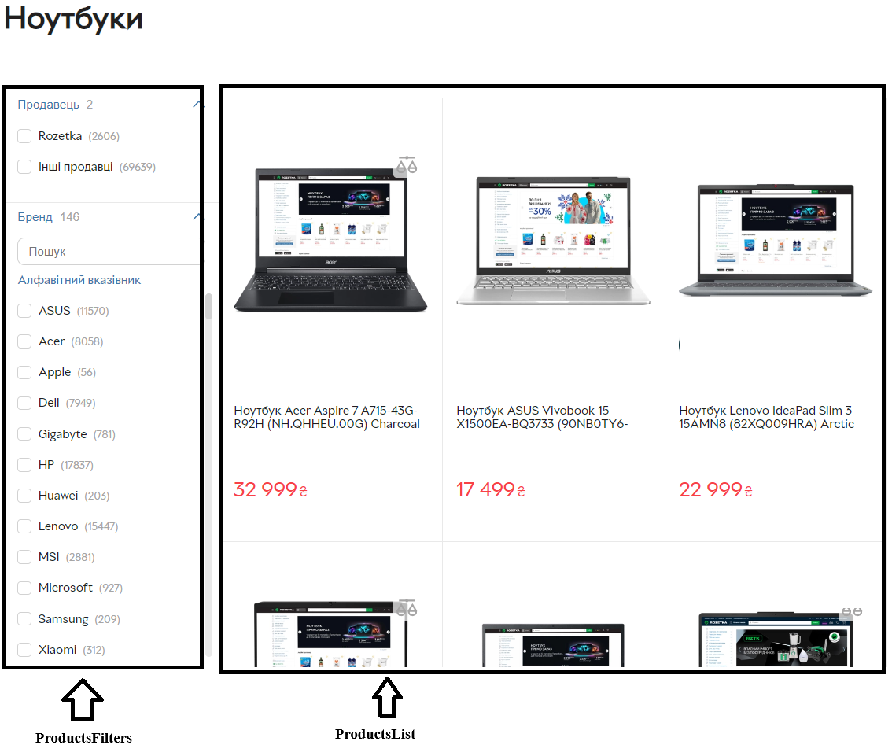

Задача 6. Створити компонент - форму для вводу даних кредитної карти (на зразок поданого прикладу). При вводі “EXPIRY DATE” розділювач “/” додається автоматично.
